Название организации | Центр татарской культуры «НУР»  (Структурное подразделение МБУ «Центр развития культуры» Нурлатского муниципального района)
Тип учреждения | Нижне-Нурлатский Дом культуры
Муниципальный район | Нурлатский
Город/поселок | г.Нурлат
Район города | Микрорайон Нижний Нурлат
Полный адрес | 423040, РТ, Нурлатский район, г.Нурлат,  ул. Нижненурлатская, д.23
Телефон | 8(84345) 3-10-73
Факс | -
E-mail. | sirenilmu@yandex.ru
Сайт | https://vk.com/id713010696
График работы (с указанием обеденного перерыва) | с 9:00 до 12:00  с 19:00 до 22:00
Краткая история | Центр татарской культуры «НУР» построен и сдан в эксплуатацию 01.12.2020 году. Специфика правового положения Центра - структурное подразделение Муниципального бюджетного учреждения «Центр развития культуры», который действует на основании Устава. Согласно Уставу основной деятельностью Центра татарской культуры «НУР» является представление населению разнообразных услуг социально-культурного, просветительского, рекламного характера, создание условий для развития любительского, самодеятельного творчества, патриотического воспитания.  В зрительном зале -300 посадочных мест. Площадь здания-565.1 кв.м.
О деятельности организации | Центр татарской культуры «НУР» организует и проводит мероприятия, как календарных праздников, так и других направлений. Это и пропаганда историко-культурного наследия муниципального значения. Усиление гражданско-патриотической работы, проведение мероприятий по пропаганде культурного наследия, национальных культур с использованием историко-культурных ценностей. Осуществление сотрудничества с муниципальным управлением культуры, районной методической службой, другими учреждениями культуры.  В Центре работают ответственные, любящие приносить людям радость, люди. Которые постоянно занимаются саморазвитием и постоянно ищущие новые и интересные формы работ с населением.  На базе Центра татарской культуры процветает бурная деятельность Татарского народного театра г.Нурлат.  5 клубных формирований по следующим направлениям:  вокально-хоровое, эстрадное пение, хореографическое, театральное, прикладное народное творчество, клубы по интересам.

Ф.И.О руководителя | Бикташова Фирюза Талибовна
Фотография руководителя | 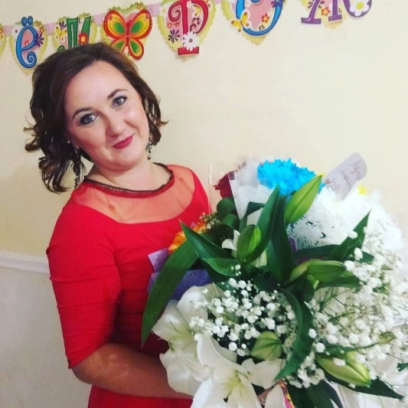
Должность | Заведующей отделом (сектора)
Адрес | Рабочий адрес: 423040, РТ, Нурлатский район, г.Нурлат, ул. Нижненурлатская, д.23
Телефон | 8(84345) 3-10-73 -рабочий
E-mail. | sirenilmu@yandex.ru

